M10 BINARY TREE TRAVERSAL

TUJUAN
Tujuan Instruksional Umum :
Mampu mengimplementasikan Binary Tree untuk kasus sederhana.

Tujuan Instruksional Khusus :
- Dapat menjelaskan konsep Binary Tree Traversal inorder, preorder dan post order.
- Dapat menyusun program traversal Binary Tree inOrder.
- Dapat menyusun program traversal Binary Tree postOrder.
- Dapat menyusun program traversal Binary Tree preOrder.
- Dapat membuat program sederhana yang memanfaatkan Binary Tree Traversal.

DURASI WAKTU
2 pertemuan x 4,5 jam

DASAR TEORI
Penelusuran Binary Tree (Traversing Binary Tree)
Ada tiga cara yang standar yaitu :
- Preorder (Node – Left – Right [NLR])
- Proses root
- Telusuri subtree kiri (Left) secara preorder
- Telusuri subtree kanan (Right) secara preorder
- Inorder (Left – Node – Right [LNR])
  - Telusuri subtree kiri (Left) secara inorder
  - Proses root
  - Telusuri subtree kanan (Right) secara inorder
- Postorder (Left – Right – Node [LNR])
- Telusuri subtree kiri (Left) secara postorder
- Telusuri subtree kanan (Right) secara postorder
- Proses root
Perhatikan Tree T Berikut:
Tree T

Jika dilakukan traversal:
- Preorder, maka didapat ABDCEFG
- Inorder, maka didapat BDAFGEC
- Post Order, maka didapat DBFGECA

PERCOBAAN
PERCOBAAN 1 : Membuat Program Traversal Preorder
- Modifikasilah class BinaryTree.java pada praktikum sebelumnya dengan menambahkan method/operasi preorder() didalamnya. Source source tampak seperti berikut:
public void preOrder(){
preOrder(root);
}

private void preOrder(Node tree){
System.out.print(tree.getData());
if(tree.getLeftChild() != null) preOrder(tree.getLeftChild());
if(tree.getRightChild() != null) preOrder(tree.getRightChild());
}

- Mencoba Program. Modifikasi method main pada Class CobaBinaryTree sehingga terlihat seperti source berikut:
public static void main(String[] args) {
Tree pohon = new Tree();
// String data = "HAKCBDJL";
Scanner input = new Scanner(System.in);
System.out.print("String : ");
String data = input.nextLine();
for(int i=0; i<data.length(); i++) pohon.insert(String.valueOf(data.charAt(i)));
System.out.print("\nPreOrder : ");

pohon.preOrder();
}

- Jalankan program. Contoh output tampak seperti gambar berikut :
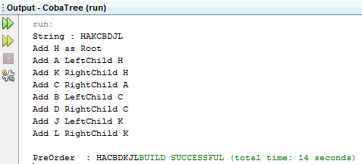

Debuglah program tersebut, perhatikanlah isi dari object Pohon.
Input string: HAKCBDJL
Iterasi | Isi Object Pohon
Iterasi 1 | root = H
Iterasi 2 | H -> left = A
Iterasi 3 | H -> right = K
Iterasi 4 | A -> right = C
Iterasi 5 | C -> left = B
Iterasi 6 | C -> right = D
Iterasi 7 | K -> left = J
Iterasi 8 | K -> right = L

Gambarkan bentuk pohonnya !
PERCOBAAN 2 : Membuat Program Traversal Inorder
- Modifikasilah class BinaryTree.java pada praktikum sebelumnya dengan source tampak seperti berikut:
public void inOrder(){
inOrder(root);
}

private void inOrder(Node tree){
if(tree.getLeftChild() != null) inOrder(tree.getLeftChild());
System.out.print(tree.getData());
if(tree.getRightChild() != null) inOrder(tree.getRightChild());
}

- Mencoba Program. Modifikasi method main pada Class CobaBinaryTree sehingga terlihat seperti source berikut:
public static void main(String[] args) {
Tree pohon = new Tree();
// String data = "HAKCBDJL";
Scanner input = new Scanner(System.in);
System.out.print("String : ");
String data = input.nextLine();
for(int i=0; i<data.length(); i++) pohon.insert(String.valueOf(data.charAt(i)));
System.out.print("\nInOrder : "); pohon.inOrder();
}

- Jalankan program. Contoh output tampak seperti gambar berikut :

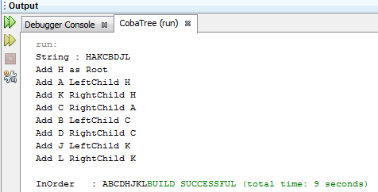
PERCOBAAN 3 : Membuat Program Traversal Postorder
- Modifikasilah class BinaryTree.java pada praktikum sebelumnya dengan source tampak seperti berikut:
public void postOrder(){
postOrder(root);
}

private void postOrder(Node tree){
if(tree.getLeftChild() != null) postOrder(tree.getLeftChild());
if(tree.getRightChild() != null) postOrder(tree.getRightChild());
System.out.print(tree.getData());
}

- Mencoba Program. Modifikasi method main pada Class CobaBinaryTree sehingga terlihat seperti source berikut:
public static void main(String[] args) {
Tree pohon = new Tree();
// String data = "HAKCBDJL";
Scanner input = new Scanner(System.in);
System.out.print("String : ");
String data = input.nextLine();
for(int i=0; i<data.length(); i++) pohon.insert(String.valueOf(data.charAt(i)));
System.out.print("\nPostOrder : "); pohon.postOrder();
}
- Jalankan program. Contoh output tampak seperti gambar berikut :
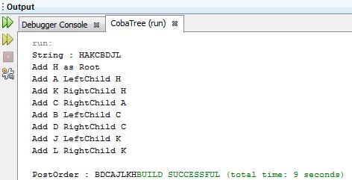
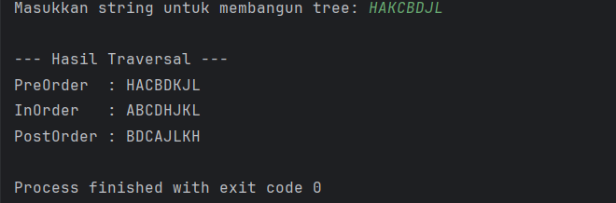

LATIHAN
- Buatlah program kalkulator sederhana yang mengimplementasikan konsep postorder traversal.
